

**دليل اتصال المنفذ التسلسلي لكاميرات Uniview**

**دليل اتصال المنفذ التسلسلي لكاميرات Uniview**

**الوصف**

يُستخدم اتصال الكابل التسلسلي في الحالات التي تتعطل فيها الكاميرا وعندما لا تنجح الطرق العادية في الوصول إلى الكاميرا. وعادة ما يكون ذلك لأغراض الصيانة.

**التجهيز**

**1. لوحة تسلسلية وكابل تسلسلي إلى USB**

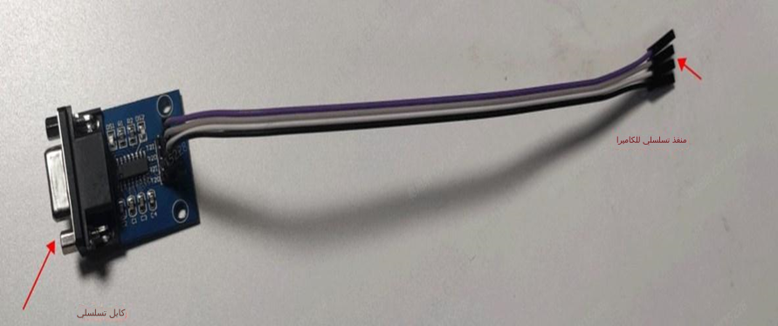

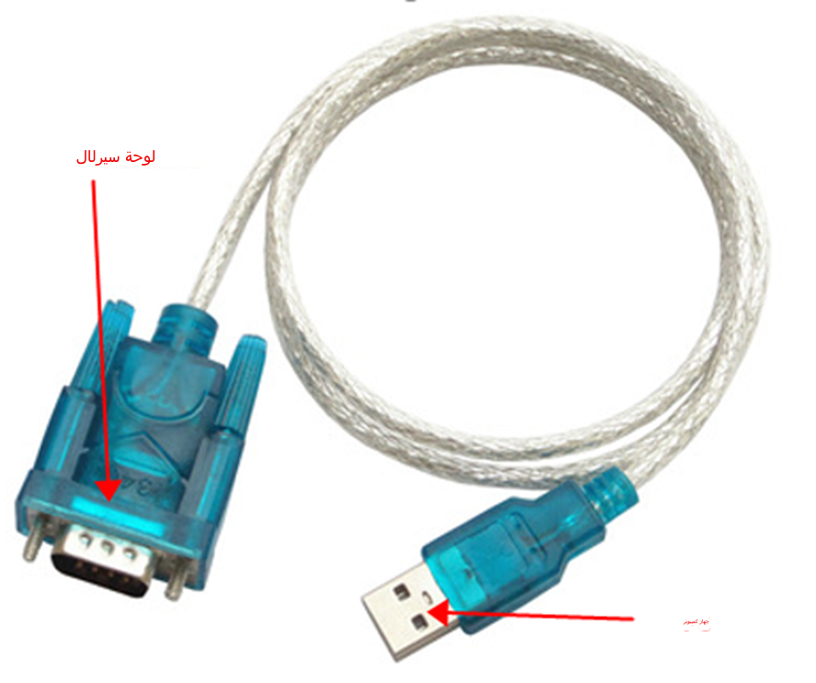

**2. توصيل الجهاز**

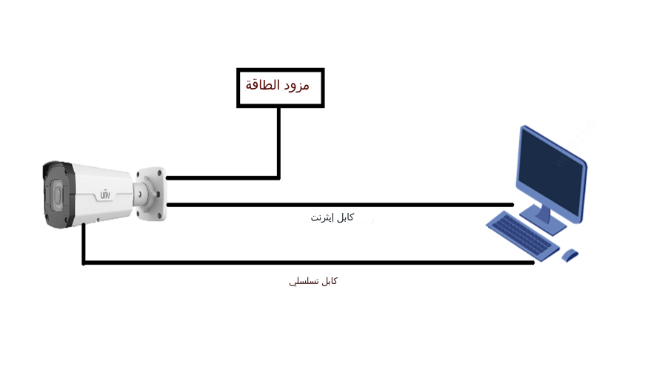

**3. أماكن المنفذ التسلسلي في الكاميرات المختلفة:**

**كاميرا على شكل رصاصة**

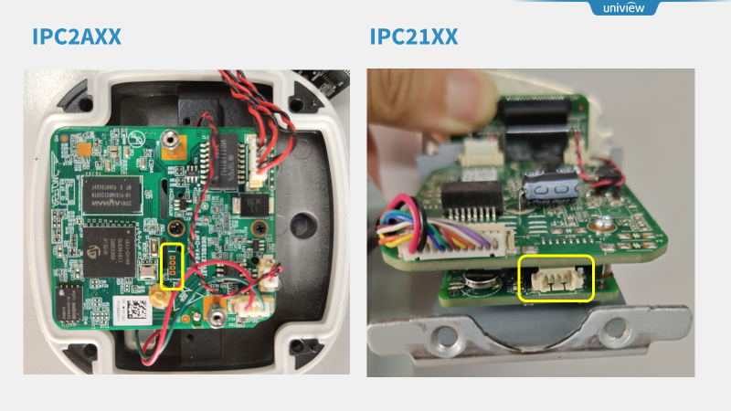

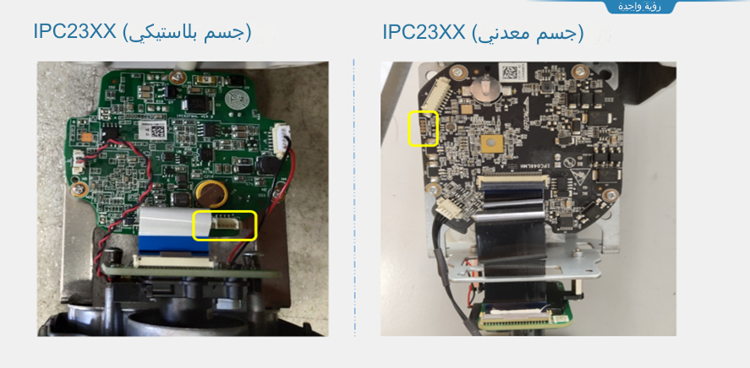

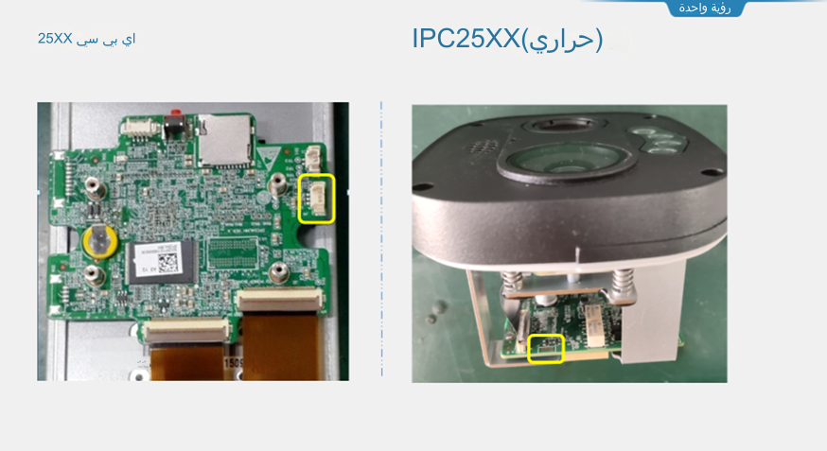

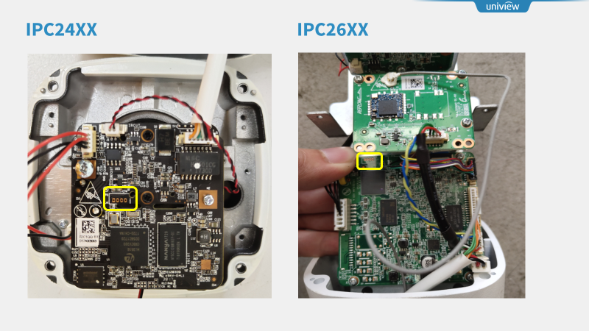

**كاميرا صغيرة الحجم**

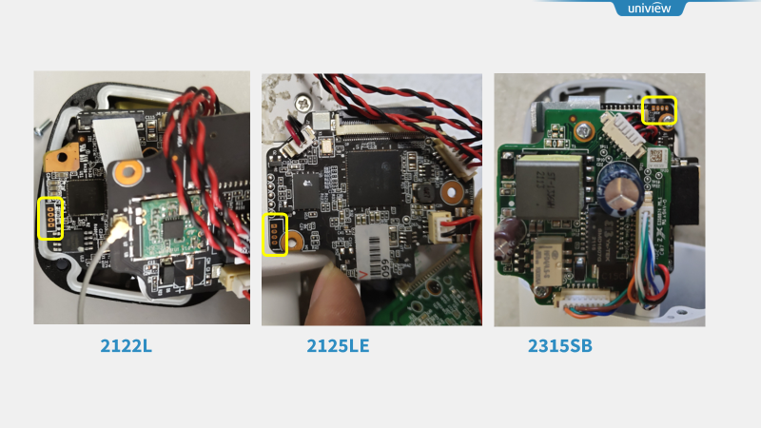

**كاميرا مقببة**

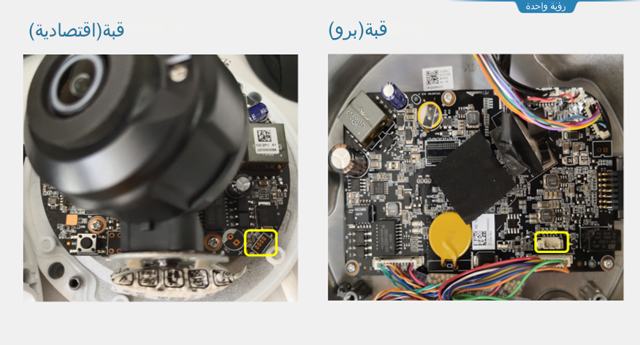

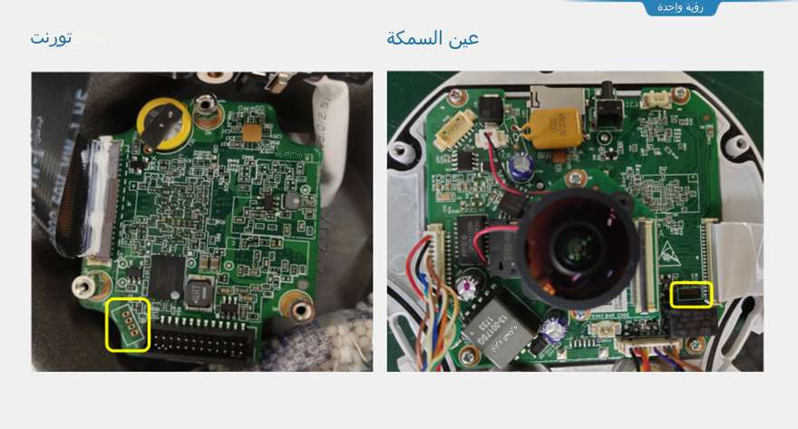

**محدد المواقع PTZ**

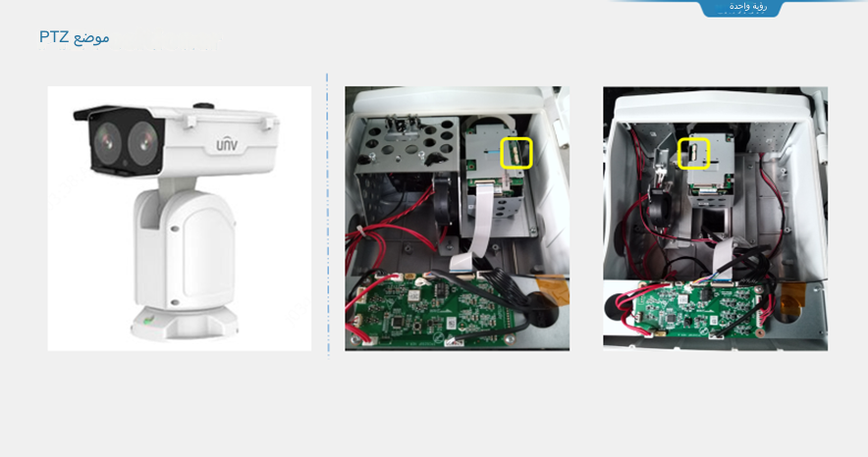

**كاميرا PTZ**

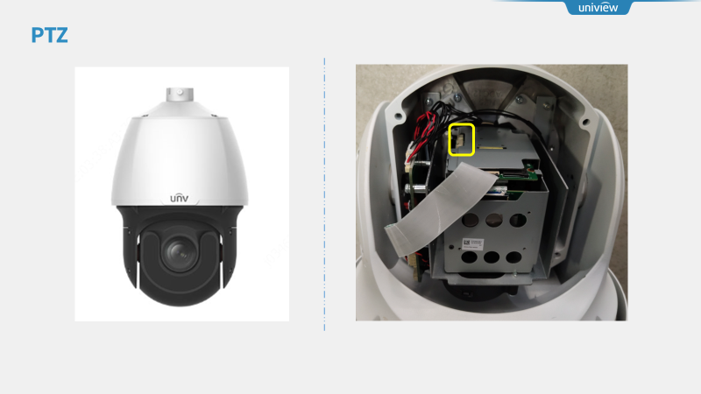

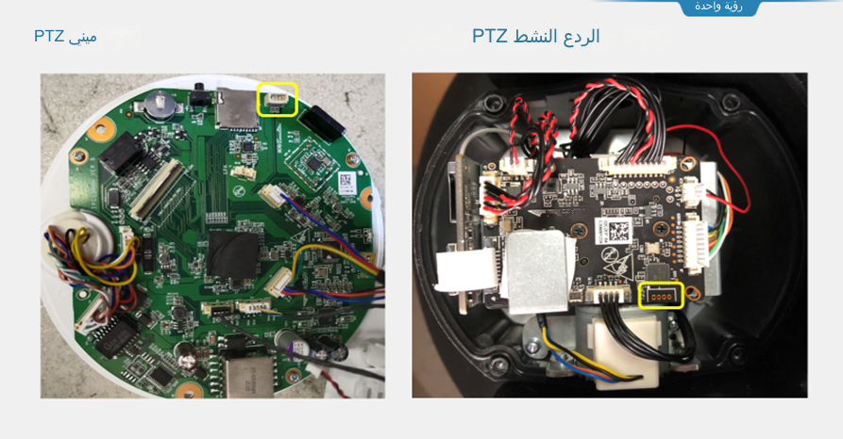

**كاميرا متعددة العدسات / بانورامية**

